階段零 | 階段一 | 階段二 | 階段三 | 階段四
SU1配對相同的物件實物  實物  圖片  線條畫  陰影圖畫  實物  實物  圖片  輪廓圖畫  圖片  圖片  圖片  例：花朵、錢、紙巾、巴士、  垃圾桶  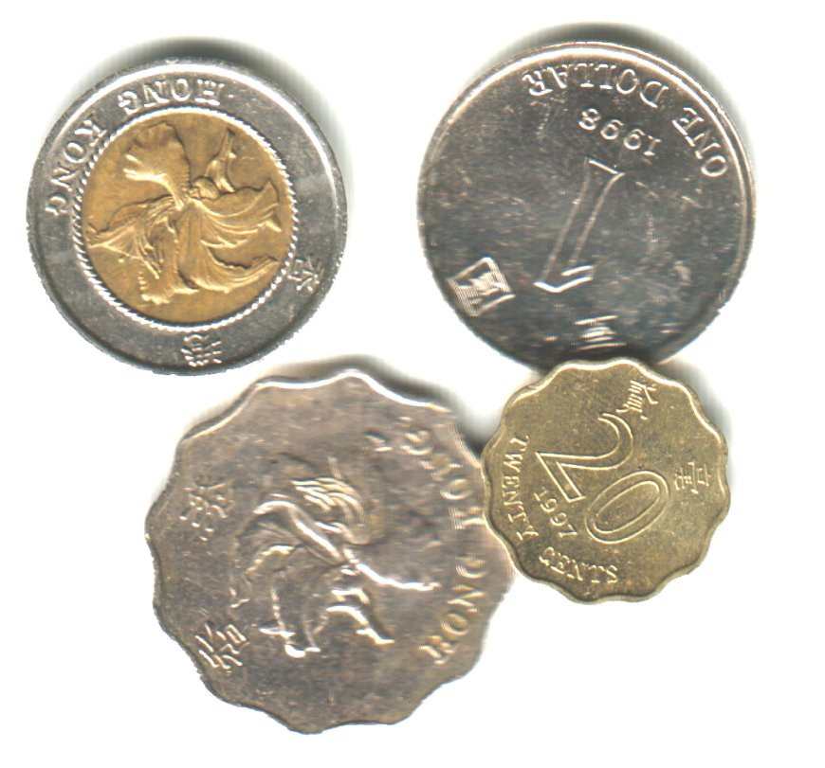  SU2配對實物與圖片  例：花朵、錢、紙巾、巴士、  垃圾桶  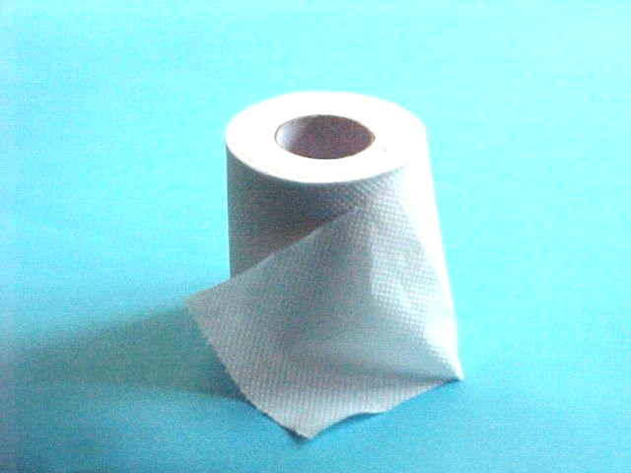  SU3配對圖片與圖片  例：花朵、錢、紙巾、巴士、  垃圾桶、圖書館、車廂、  公園、警察、排隊、吐痰、拋垃圾、拾銀包、燒烤、  閱讀  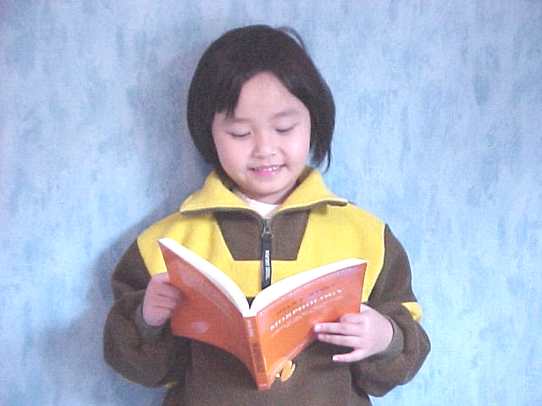 | SU4配對實物/圖片與線條圖畫  例：[見SU3]  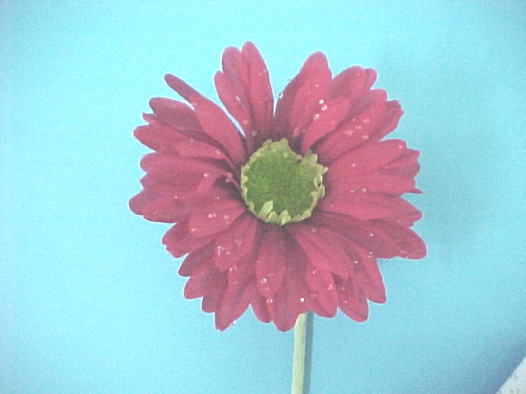  SU5配對實物/圖片與陰影/輪廓圖畫  例：[見SU3]  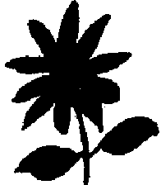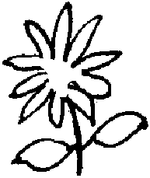  SU6配對相同的顏色  例：紅色巴士-----紅色紙巾  SU7配對相同的形狀  例：長方形紙巾-----長方形書本  SU8配對相同的大小  例：大紅色車-----大黃色車  SU9顏色分類  例：紅色的花/巴士/銀包 | SU10配對物件與用途  例：垃圾箱-----掉垃圾  紙巾-----吐痰  花-----採摘  書本-----閱讀  SU11形狀分類  例：長方形書本-----長方形紙巾-----長方形垃圾桶  SU12大小分類  例：大座位-----大巴士-----大垃圾 | SU13配對相關物件  例：垃圾-----垃圾箱  老人家-----空座位  圖書館-----圖書  錢-----銀包  SU14相同種類的物件分類  例：公物(如：路牌、花卉、  欄杆…)；  公共場所  (如：巴士、地鐵、圖書館、公園…)  SU15排列三幅簡單的程序畫  例：有跌序地排隊等候巴士上車的過程 | SU16a拼圖-----物件部分與整體關係  例：左右拼圖  SU16b拼圖-----砌拼欠完整的圖片  例：欠缺完整的花卉  SU17排列四幅短故事的程序畫  例：由把大件的垃圾棄置後樓梯、管理人員投訢、運送到垃圾房，最後把垃圾棄置於垃圾房內的經過

